visão do sistema contabil com a importação padrao da sieg para thompson reuters.
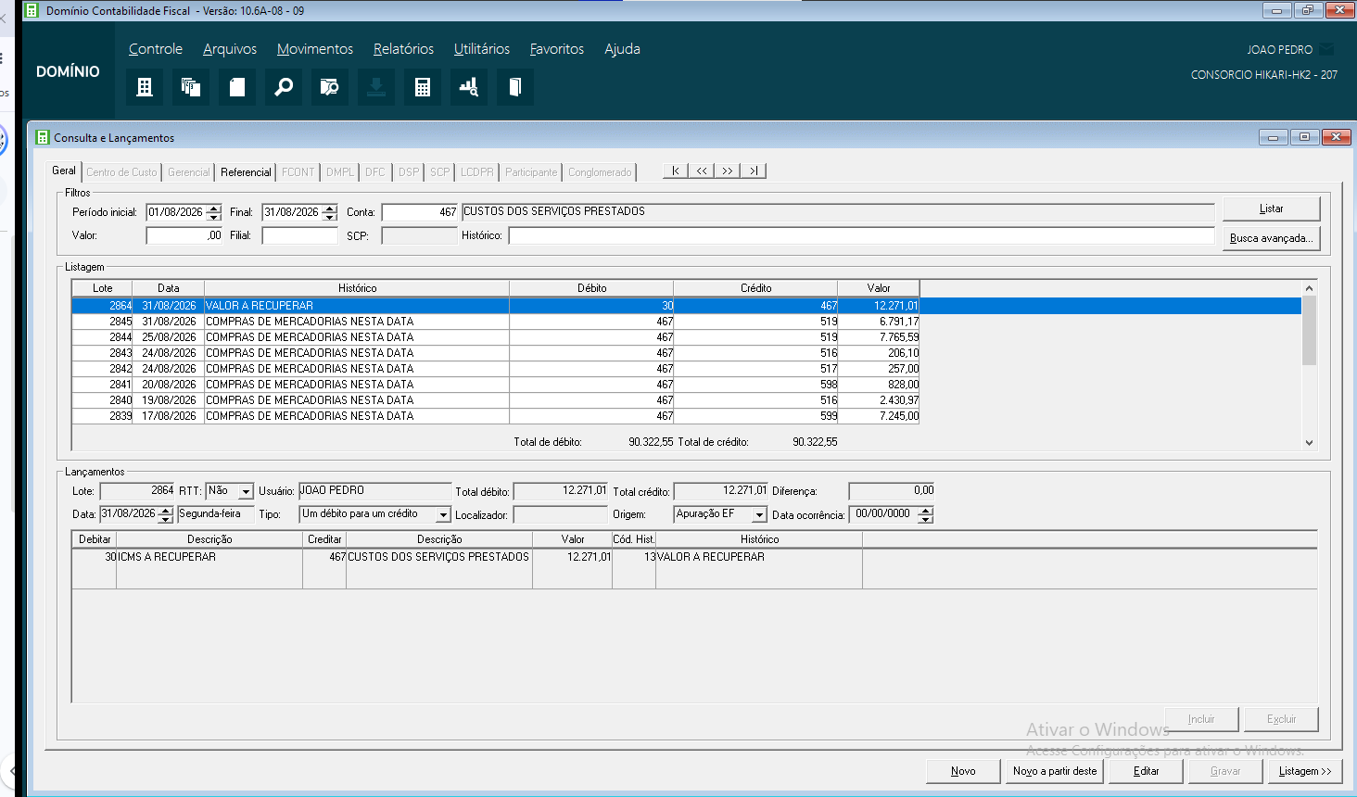
visão da sieg onde busco as notas manualmente para analises das NF_e eletronica.
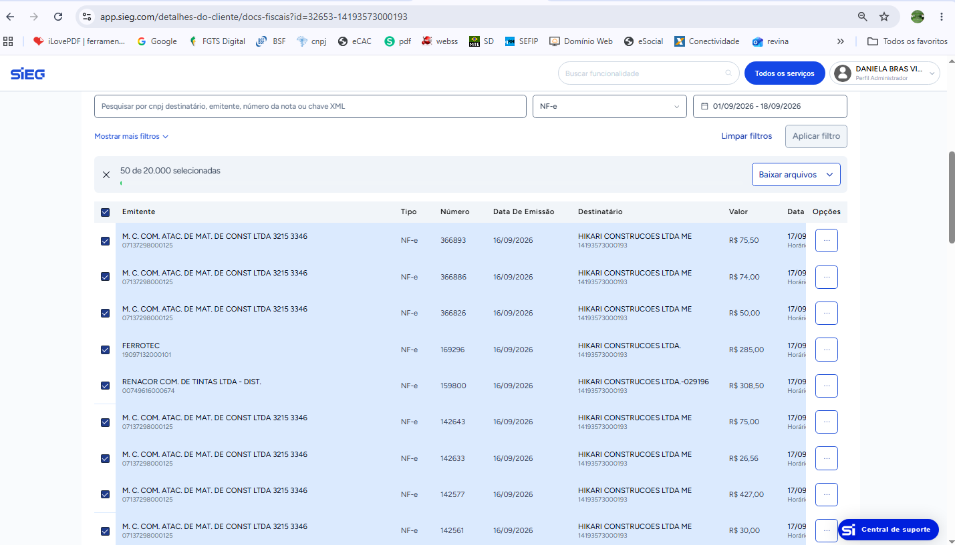

Visualização e identificação da Nfe
